Jak zaoszczędzić na ogrzewaniu? Sprawdź nasze smart pomysły.
Przejmij kontrolę i steruj ogrzewaniem z dowolnego miejsca na ziemi. Wypróbuj inteligentne rozwiązania w swoim domu i ciesz się pełnym komfortem.

Rosnące kwoty na rachunkach za ogrzewanie niejednej osobie spędzają sen z powiek. Choć wysokie stawki za energię nie maleją, to można przynajmniej zapewnić sobie większą kontrolę nad ogrzewaniem. Nasze rozwiązanie to — smart głowice grzejnikowe i czujniki temperatury.

Smart Głowica Grzejnikowa
Chcesz mieć pełną kontrolę nad ogrzewaniem? Zastanawiasz się, czy jest sposób na zdalną regulację grzejnika? Oczywiście, że to wszystko jest możliwe. Jednym z rozwiązań może być użycie inteligentnych głowic grzejnikowych. Takie urządzenia można znaleźć w ofercie marki Woox.
Inteligenta Głowica Grzejnikowa oprócz tradycyjnej ręcznej regulacji, umożliwia także zarządzanie pracą grzejnika z dowolnego miejsca z dostępem do Internetu. Wystarczy tylko smartfon lub tablet z dostępem do internetu, a dzięki darmowej aplikacji Woox Home dostępnej na Android i iOS, można dopasować temperaturę w pomieszczeniu w zależności od warunków na zewnątrz, a także ustawić indywidualny harmonogram grzania.
Co ważne, głowica grzejnikowa Woox R7067 jest kompatybilna z najbardziej popularnymi w Europie systemami grzejników Danfoss RA, RAV, RAVL co pozwala na szerokie jej zastosowanie w systemach grzewczych.

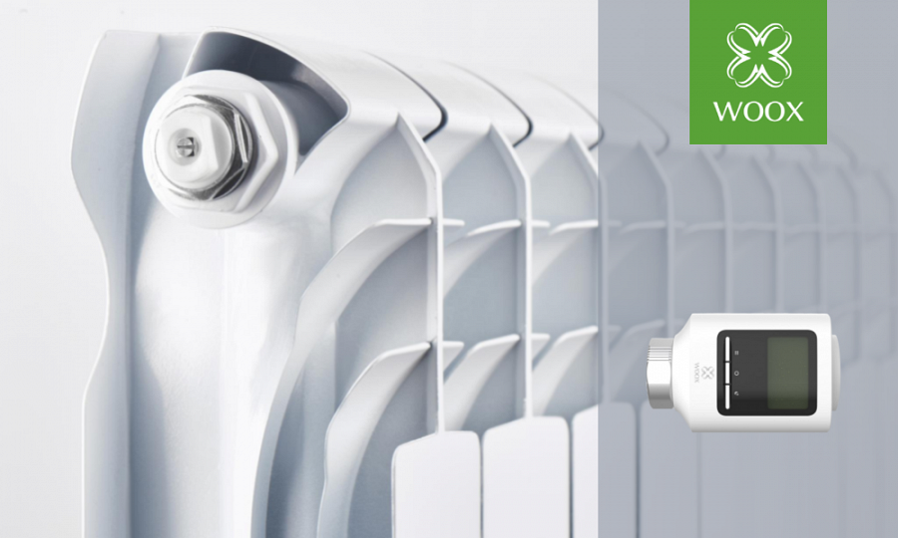
W zestawie oferowanym przez producenta znajdują się dwie inteligentne głowice oraz bramka Woox Zigbee, która jest niezbędna do podłączenia urządzeń. Ponadto istnieje możliwość dokupienia pojedynczych głowic.

Inteligentny Czujnik Temperatury i Wilgotności
Kolejnym przydatnym urządzeniem pozwalającym zwiększyć kontrolę nad ogrzewaniem, a co za tym idzie także nad wydatkami za energię, jest inteligentny smart czujnik wilgotności i temperatury R7048. Pozwala on kontrolować temperaturę oraz poziom wilgotności w wybranym pomieszczeniu w czasie rzeczywistym mierząc i zapisując temperaturę, oraz wilgotność w miejscu, w którym został zainstalowany.
Urządzeniem w łatwy sposób można sterować za pomocą smartfona lub tabletu, korzystając z wygodnych funkcji dostępnych w bezpłatnej aplikacji Woox Home. Właśnie tam istnieje możliwość połączenia go razem z głowicami grzejnikowym, co pozwoli na jeszcze większą kontrolę temperatury w domu lub mieszkaniu. Dzięki temu użytkownik może ustawić regułę, która automatycznie uruchomi grzejnik kiedy temperatura przekroczy określony wcześniej poziom.
Dzięki tym funkcjom czujnik jest funkcjonalny zarówno w połączeniu ze smart głowicami grzejnikowymi, jak i również jako samodzielny sprzęt.
Warto dodać, że wszystkie urządzenia opisane w artykule działają w oparciu o technologię Zigbee. Smart Bramka Zigbee to małe urządzenie, które po podłączeniu do naszego domowego routera WiFi daje możliwość tworzenia własnej sieci wewnętrznej, do której możemy dodawać różne smart sprzęty. W ofercie marki Woox można znaleźć m.in. czujniki dymu, temperatury, wycieku wody, ruchu, czy otwarcia okna lub drzwi.
Ponadto zarówno czujnik temperatury, jak i głowice grzejnikowe są kompatybilne z Amazon Alexa i Google Assistant, co pozwala na sterowanie sprzętami również za pomocą poleceń głosowych.

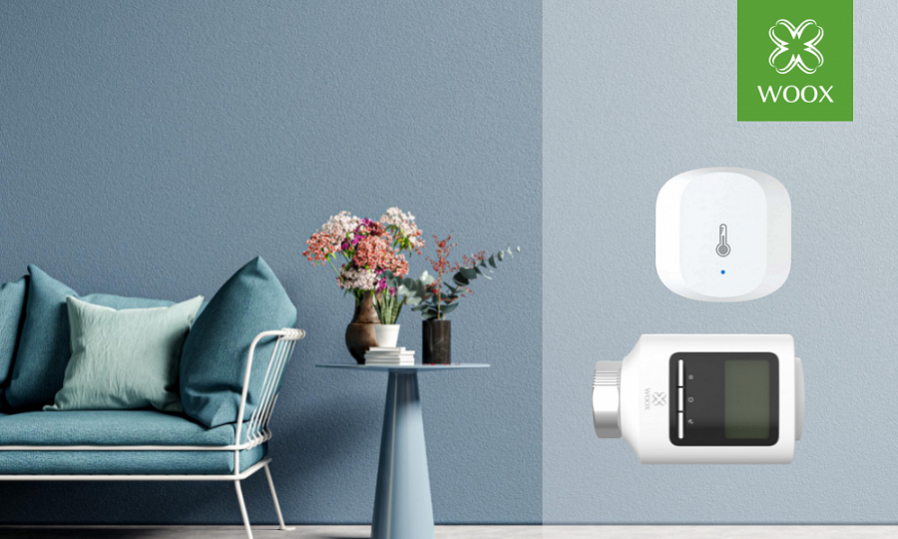
Wszystkie produkty kupisz tutaj: https://netinet.pl/
Produkty Woox dostępne także na Allegro.pl
Dystrybutor marki WOOX w Polsce:
Netinet sp. z.o.o.
ul. Arkuszowa 18,
01-934 Warszawa
tel: 22 213 11 50
e-mail: info@netinet.pl

